VETÉSI LÁSZLÓ
MOBILITÁS A BÜRKÖSIEK PÁRVÁLASZTÁSÁBAN
A falu Szeben megyében, a Fogaras—Medgyes, Ágota—Szeben út-
vonalak metszéspontjában helyezkedik el, Ágotától 10 km-re. Vegyesen
lakják románok, magyarok, németek.
A vizsgálat tárgya e faluközösségen belül egy kisebb etnikai kö-
zösség párválasztási élete, amely összetett történelmi, társadalmi ténye-
zők által meghatározottan formálódott; meghatározták egyrészt saját
belső etnikus képződményei, másrészt a nagyobb interetnikus környezet.
A vizsgálódás tehát nem szűkíthető le a faluközösség egyetlen néptöre-
dékének körében mutatkozó jelenségek felmérésére. Éppen ezért arra is
törekedtünk, hogy — bizonyos területeken — a két nagyobb etnikai
közösség párválasztásának jellegzetességeit közösen is megvizsgáljuk.
Adatgyűjtés közben azonban az is világossá vált, hogy a kérdések nem
válaszolhatók meg egyetlen falu elszigetelt vizsgálata során, hanem csak
a földrajzilag, történelmileg, társadalmilag azonos meghatározottságú kör-
nyék összefüggésében.
A párválasztás általános jelenségvilágának, a párkapcsolatok kiala-
kulásának s ezeken át a családi élet egy lényeges vonatkozásának elem-
zését 140 év házasságkötési adatai alapján kezdtük el. Nagyobb távon
ugyanis az anyagból a falu családi életének teljes jelenséganyaga kör-
vonalazódik. Az adatgyűjtés és felmérés (különösen a románoknál) saj-
nos csak a Bürkösön nyilvántartott házassági adatokra terjedhetett ki;
az elszármazottak, a falun kívül (főleg városon) nyilvántartottak adatai-
val nem rendelkezünk. Tudatában vagyunk annak, hogy ez a hiányos-
ság sajnos pótolhatatlan, s relatív eredményekhez, egyoldalú következ-
tetésekhez vezethet. Éppen ezért igyekeztünk csak olyan általános össze-
sítésekre szorítkozni, amelyeket a hiányzó adatok amúgy sem módosíta-
nának.
Jelen dolgozatban a falun belüli párok egymás között és falun kí-
vüliekkel kötött házasságának kapcsolatai, belső mozgástörvényszerű-
ségei (mobilitás) és a párválasztás területének elemző, összehasonlító
vizsgálata foglalkoztatott. A falun belüli és kívüli párkapcsolatok isme-
rete alapján feltételeztük, hogy a falu és a párválasztók mobilitása közt
összefüggés van. A faluközösség párválasztási mozgása a faluközösség
strukturális mozgásának része, a két mozgás egymással dialektikus köl-
csönhatásban van, egyidejű és azonos mechanizmusú folyamat. A struk-
turális mobilitás tehát a párválasztási mobilitás hordozója, a párválasz-
tás viszont tudatosan csatlakozik hozzá, és mint saját mozgását ilyen-
formán is célszerűsíti, tudati elemekkel látja el. Egy etnosz tehát a struk-
turális mozgást párválasztási mozgássá alakíthatja át.
Mivel a falu népességmozgása (elvándorlás vagy idevándorlás) szo-
rosan kapcsolódik a munkalehetőségekhez, a falu gazdasági, társadalmi
fölépítéséhez, birtokviszonyaihoz, szükséges mindenekelőtt a birtokmeg-
oszlás történelmi alakulásának vizsgálata.
TÖRTÉNELMI ÉS TÁRSADALMI KOORDINÁTÁK
A község területe 3634 hold volt. Egy 1803-ban keletkezett birtok-
jegyzék 60 önálló gazdasággal rendelkező egyént tüntet fel. A hatvan
birtokos a falu akkori lélekszámának arányában azt jelentette, hogy
a lakosságnak kb. kétharmada függőségben élő jobbágy és zsellér volt.
Ez a helyzet lényegesen nem módosult 1848-ig, amikor a jobbágyság
felszabadítása nyomán a birtokviszonyok megváltoztak. A falu földte-
rületének több mint egyharmada (1300 hold) került a volt jobbágyok
tulajdonába. A birtokos réteg a földhöz jutott, gyakorlott gazdálkodó
jobbágyokhoz viszonyítva háttérbe szorult. A régi birtokosnevek eltűn-
tek, helyükbe újak léptek, a birtokok feldarabolódtak. 1909-ben már
147 birtokost tartanak nyilván. A földesurak közül hatan még mindig a
falu összterületének közel harmadát birtokolják (1214 holdat). Kétszáz
holdon felüli területtel rendelkezik: Apáthy Péter, Nagy-Küküllő vár-
megye alispánja, Benkő Dénes és Gillyén Lajos; száz holdon felüli te-
rülettel Borghina Man, Oliu Jób és Szoboszlay Károly. A falu lakóinak
nagy része szegényparaszt, agrárproletár. Az 1919-es földreform ismét
módosított a falu birtokmegoszlásán: 130 holdat kiosztottak a földigény-
lők között. 62-ten kaptak nagyobb telket, 29-en házhelyet, és létesült egy
280 holdas községi legelő is. 1919 után tehát nagyjából kialakult az
a helyzet, amely kisebb-nagyobb belső mozgással egészen az 1945-ös
földreformig a falu birtokviszonyait jellemezte. Mindebből kiderül, hogy
a történelem folyamán a falu földterülete állandóan aprózódott, a sze-
gény- és középparasztság kezére jutó földterület növekedett. A helyi
hagyomány is úgy tartja számon, hogy Bürkösön mindig aránylag köny-
nyű volt földhöz jutni. Ez két irányban is éreztette hatását: egyrészt
itthon tartotta az aktív réteget, másrészt vonzóan hatott a Székely-
föld egyes területeire, és a zárt parasztgazdaságok megszilárdulásához
vezetett.
Abból indultunk ki tehát, hogy a hagyományos faluközösség pár-
választásában a birtokmegoszlás történelmi változásai alapvetően fon-
tos szerepet játszanak. A régi parasztcsalád termelőegység, a létfenn-
tartási javak előállítója. E korszak párválasztásának egyik célja az is,
hogy létrehozza a termelési egységet. A párkapcsolat kialakulása tehát
egyrészt attól függ, hogy vannak-e lehetőségek a termelési egység lét-
rehozására, vagy munkalehetőséghez jutás révén a családalapításra. Eb-
ből következik, hogy a falun belüli élet- és munkalehetőség növeli a
falu zártságát, a közösség belső kohézióját, a kapcsolat- és ezáltal a
partnerlehetőségeket is. A falun belüli létlehetőségek hiánya viszont la-
zít a közösség összetartó szálain, „megnyitja” a falut; a munkaképes
rétegek — közülük mint legmobilisabb az ifjúság — időszakosan el-
hagyják a községet. Távozásuk gyakran a falun kívüli párkapcsolatokhoz
vezet.
Tájegységünk (a hajdani Nagysink, Szentágota járás) rendkívül ele-
ven kapcsolatot tartott fenn a Székelyfölddel, különösen pedig a Nagy-
Küküllő mentével. E kapcsolat egyrészt alkalmi (piaci, vásári) jellegű
volt, másrészt e tájék nagy szász gazdaságaival függött össze, amelyek
az elaprózódott kisbirtokokon küszködő székelyeknek megélhetési le-
hetőséget biztosítottak. A bevándorlási hullám a századvégen indul meg.
A betelepedettek egy része alkalmi munkára jön cselédnek, zsellérnek
vagy pásztornak. A letelepedést ideiglenesnek tekinti, de ebből nagyon
gyakran lesz idehonosodás. A másik, kisebb rész ipart tanul. A vonzó-
területek a századvégen Kövesd, Hortobágyfalva, Pusztacelina, Ágota,
a századelőn és később Nagysink, Berethalom, Riomfalva, Hégen. Nagy-
sinken pl. 1920-ban már 90 idevándorolt lakik, pedig a betelepedés még
azután is folytatódik. A fő vonzott terület az Erdővidék. 1923-ban a
homoródalmási Pál család 10 gyermekkel telepszik le egy kis időre:
egy egész élet lesz belőle. Mellettük bardóciak, bibarcfalviak és a ba-
coni cserepesek, akik szükség és rendelés szerint vándoroltak, hol Sin-
ken, hol Brulyon, hol pedig Hortobágyfalván készítették cserepeiket.
Hégen, Riomfalva, Berethalom népessége is több hullámú bevándorlás-
ból rétegződött (a századvégen, századelőn, majd az 1946-os szárazság
után) főleg a Kis-Küküllő mentéről (Szászcsávás, Harangláb, Gálfalva,
Gógán). Hortobágyfalva és Pusztacelina népessége a Teleki-, Könczei-,
illetve Bretter-birtokokra özönlik a századvégen. A legújabb hullám az
iparosítással indul meg, ugyanarról a gyűjtőterületről; a migráció most
már főleg Ágotára irányul.
Látjuk tehát, hogy az a tájegység, amelyhez Bürkös is tartozik, egy
másik tájegység megélhetést keresőinek hagyományos élettere volt; a
századvég, a századelő „tántorgó” székelyeinek amolyan mikro-Ame-
rikája.
Bürkös ebben a táj egységképben viszonylag szerény helyet foglal
el. Az elvándorlás, idegenben való kenyérkeresés itt sem volt általános
jelenség, hanem inkább az idevándorlás. A nem bürkösivel kötött há-
zasságok nagy része nem a faluból való kivándorlással jött létre — le-
számítva a második világháborút —, hanem a munkalehetőségekre oda-
vándorolt, idegen partnerekkel való kapcsolatból és azok „visszacsato-
lásából”.
MOBILITÁS
Az 1836—1976 között nyilvántartott falun belüli és falun kívüli
párkapcsolatok adatait — tízévenként csoportosítva — a következő gra-
fikon szemlélteti:
A házasságkötések száma viszonylag egyenletesen emelkedik, és
1906-ban éri el a felszabadulás előtti időszak csúcspontját; onnan előbb
eséssel, majd némi emelkedéssel 1946-ig alacsony, aztán ismét egyen-
letesen emelkedik napjainkig.
Érdekes, hogy a házasságkötések aránya szabályos, húszévenként
ismétlődő ingadozást mutat. 1836—1856 között az uralkodó törekvés a
faluból való párválasztás; 1856—1876 között külső (falun kívüli) part-
nerdominancia és egyensúly; 1876—1896 között belső (faluból való) part-
nerdominancia; 1896—1916 között ismét külső partnerdominancia és
egyensúly; 1916—1936 között újra belső partnerdominancia; 1936—1956:
külső partnerdominancia és egyensúly, míg végül 1956-tól megtörténik a
a nagy és végleges átváltás a külső partnerdominanciára, amely napjaink-
ra is jellemző.
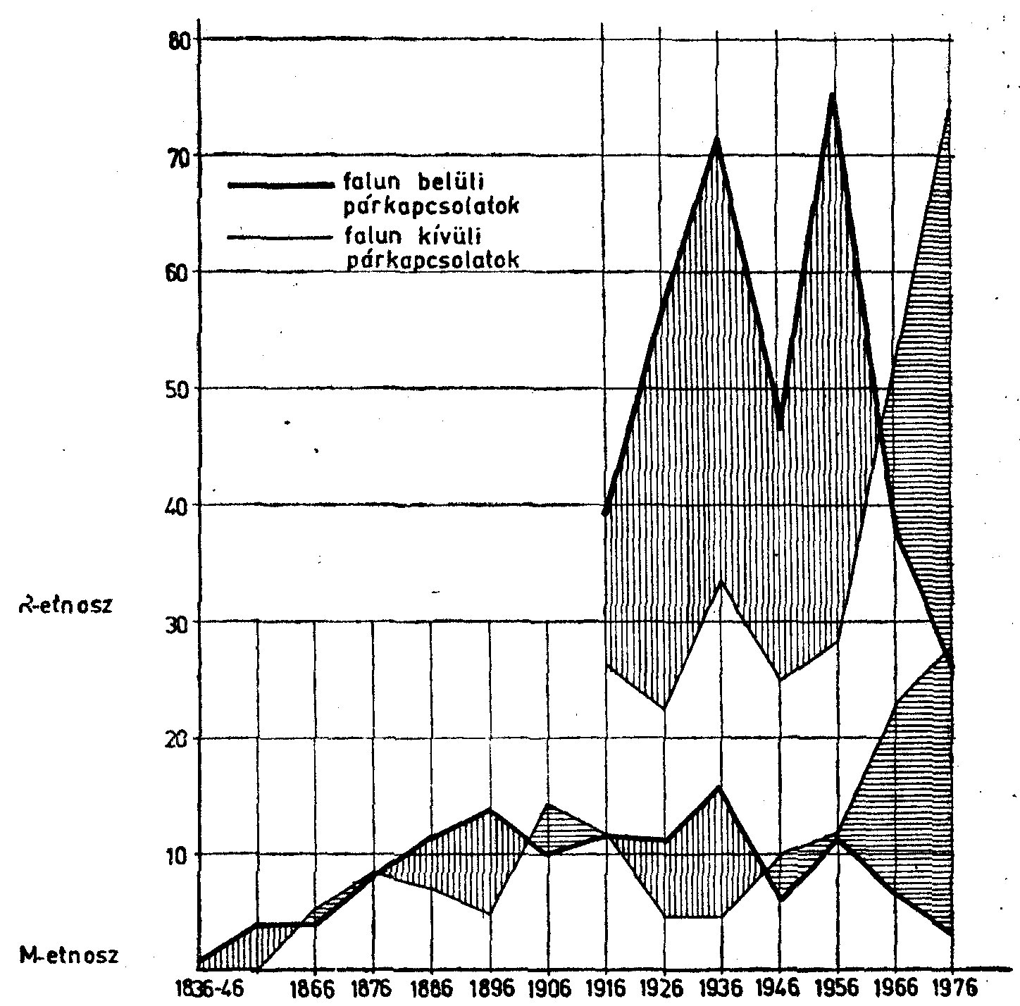
Az M-etnosz és R-etnosz párkapcsolatainak grafikonja

1836—1856 között egyetlen falun kívüli féllel sem kötöttek házas-
ságot. A jobbágyságról a szabadparaszti gazdálkodásra való áttérés idő-
szaka ez, amikor a mobilitás még rendkívül alacsony. A paraszti áru-
termelés és piac még fejletlen, az árufelesleget a falu vagy tájegység
a legszűkebb környezetében értékesíti. A faluból való kimozdulás al-
kalmai, szükségletei, lehetőségei korlátozottak, a születési helyhez és
munkahelyhez való kötődés egy életre szól. A kisközösség tagjai, a falu
és legszűkebb környezete a legszorosabb etnikai zártságában élik éle-
tüket. Természetes tehát, hogy a párválasztás a legszűkebb élettérre
korlátozódik; a párkapcsolatokat az a közösség hozza létre, amelybe a
fiatalság állandó jelleggel beletartozik, amely a munkahely, lakhely és
a hagyományok szerves közössége.
1856—1876 között a falun kívüli féllel kötött házasságok aránya
megnő: 12 egybekelés történik falun belüli, 12 falun kívüli partnerrel,
összesen 10 helységből. A helységek közül öt a közvetlen környéken van,
a kapcsolatlehetőség tehát nem vitás. A másik öt helység többnyire a
falu akkor legmobilisabb rétegének, a birtokosok párválasztásának kö-
rébe tartozik. Ennek a rétegnek a falu közösségébe való beilleszkedése
az osztálykülönbségek miatt csak formális, belkapcsolatok részükről rit-
kán fordulnak elő, és akkor is legfennebb egymás között. Párkapcsola-
taikat falun kívüli események, a sajátos osztályszféra közvetíti, éppen
ezért lényegében nem is részei a faluközösség párkapcsolatainak.
1876—1896 között 26 párkapcsolat jön létre falun belül, 12 falun
kívül; ebből öt a közvetlen környékről. Viszonylag magas a belkapcso-
latok aránya. Ebben az időszakban kezd megszilárdulni Bürkösön a tő-
kés gazdálkodás, amely egyrészt agrármunkásként alkalmazza a falu-
beli munkaerő egy részét, másrészt előre jelzi a külső munkaerő ké-
sőbbi, nagyobb méretű bevándorlását. Az elsődleges munkaerőforrás a
Székelyföld: Székelyvéckéről egy férfi és egy nő, Mátisfalváról egy
férfi, Kelementelkéről egy nő kerül házasságkötéssel is Bürkösre.
1896—1916. E két évtizedben — más településekben hasonlóan —
Bürköst is két fontos mobilizáló tényező érintette: a kivándorlás és az
első világháború. Ez időben a házasságkötések száma nagy, a felsza-
badulás előtt a legmagasabb: 49 házasságkötés, ebből 27 falun kívüli,
22 falun belüli partnerrel. Első pillanatra azt hihetnők, hogy e két té-
nyező okozhatta a falun kívüli kapcsolatok nagyobb arányát — de nem
így van. Ahhoz képest, hogy Nagy-Küküllő vármegye a kivándorlók
számában jóval az erdélyi átlag fölött van, a kivándorlás méretei falunk-
ban közepesnek, sőt alacsonynak mondhatók. Bürkösről nem az agrár-
proletariátus vándorolt ki, hanem a szegényparasztság, amelynek a föld-
hözjutáshoz pénzre volt szüksége. A kivándorlás számukra főleg pénz-
szerzési lehetőségként kínálkozott, és nem végleges letelepedési szán-
dékkal történt. Az eltávozók nagy része visszajött, eszerint tehát a ki-
vándorlás közvetlenül nem befolyásolta a párválasztást. A másik fontos
esemény, a világháború megmozgatta ugyan a falut, de külkapcsolatokat
nem hozott létre.
E két évtizedben virágkorát éli a bürkösi közép- és nagybirtok.
Egyrészt leköti a falu munkaerőfölöslegét, másrészt idegenből vonz nagy-
számú agrárproletárt. A nyilvántartásokban főleg háromszéki, marosszéki
és udvarhelyszéki helységnevek a gyakoriak (Torja, Nyújtód, Galamb-
falva, Székelyudvarhely, Havadtő). Az időszakosan letelepedettek a há-
zasságkötéssel végleg ittmaradnak, beépülnek a faluközösségbe, hatnak
az etnikai képződményekre, a falu kultúrájának kialakulására. Ez főként
a folklórban mutatkozik meg szembetűnően.
A szomszédos Kövesden ugyancsak nagyszámú alkalmi munkaerő
tartózkodik, amely nemcsak egymás között házasodik, hanem Bürkössel
is állandó kapcsolatot alakít ki. Szép számmal élnek Kövesden min-
denestül odavándorolt székely családok is, akik nem kerültek ugyan
házassági kapcsolatba falunkkal, de itt tartották nyilván őket. E nyil-
vántartás, amely a születési hely mellett a foglalkozást is feltünteti, a
különböző tájegységekről származó családok keserű kényszerhelyzetének,
családos mikromigrációjának beszédes dokumentuma. Bágy, Bikfalva,
Bölön, Csíkrákos, Csernáton, Firtosmartonos, Héjjasfalva, Medesér, Sze-
derjes cselédeket küldött ide ebben az időben, Nagykend, Gagy, Nagy-
solymos alkalmi munkásokat.
1926—1936. Az 1919-es földreform, a nagybirtokok feldarabolása
után aránylag könnyű földhöz jutni. Ez azt az érdekes helyzetet szüli,
hogy még az Ágotán, Szebenben, Bukarestben dolgozó iparosok egy ré-
sze is felhagy a mesterséggel, hazajön gazdálkodni. Ebben az időszak-
ban a kisbirtokrendszer utolsó virágkorát éli. Húsz év alatt alig kötnek
külső féllel házasságot (10), a belkapcsolatok száma 27, 1922—1931 kö-
zött egyetlen külkapcsolat sem jön létre, s a későbbiek is a szűk kör-
nyéken alakulnak ki.
1936—1956 között eleinte csökken a házasságkötések száma: 1946-ig
alig 16. A második világháború és azt követően a két aszályos év aztán
megbolygatja a falut, és egészen távoli ismeretségeket, kapcsolatokat
teremt, amelyekből a háború befejeztével házasságok születnek. Havad-
tőről egyetlen évben három feleséget hoznak. Ez a kapcsolat a kialakult
ismeretségi szálak révén még a következő nemzedékek számára is pár-
kapcsolati forrásként szolgál. Mellettük azonban gyakoriak a rokoni
közvetítésű házasságok is, amelyek a falu hagyományos párválasztási
útjain jöttek létre. 1946 után egy kis időre ismét visszaáll a belső sta-
bilizálódás, az átmeneti időszakokra jellemző zártsággal és bezárkózás-
sal, de már jelentkeznek a faluközösség gyökeres átalakulásának első
jelei.
1956-tól az átalakulás legszembetűnőbb jeleként beáll a külső pár-
választásra való végleges átváltás. A mezőgazdaság szocialista átszerve-
zése és a környék iparosítása falunk esetében is egybeesik. Bürkösre
kezdetben a legnagyobb ipari vonzóerővel Szeben hatott. Az áttelepülés-
sel megszakad a fiatalságnak a faluval való szerves kapcsolata; a falu
értékrendszeréből és ellenőrzéséből való kiszakadás adaptációs problé-
mákat okoz. Ez a párválasztásnál, amely most már idegen környezetben
megy végbe, komoly következményekkel jár. Emellett az ismerkedési
és kapcsolatteremtési lehetőségek is rendkívül csekélyek és egyoldalúak
(munkahely, szórakozás) ahhoz képest, hogy otthon a fiatalok állandó
kontaktusa, a zárt környezet, sokoldalúbb integráltság, az ítéletalko-
tásban a kollektív véleményezés fontos tényező volt.
Az ötvenes évektől a szomszédos Ágota is iparosodni kezd. A folya-
mat egyfelől hazahozza az eltávozott munkaerő egy részét, másfelől
munkalehetőségeket biztosít a mezőgazdaságban újabban felszabadulók-
nak. Az ingázással megindul a falu nagyméretű átrétegződése.
A párválasztásnak, a párkapcsolatok kialakulásának hagyományos
útjai is megváltoznak. Ennek legszembetűnőbb jele, hogy a külkapcso-
lat szinte egyeduralkodóvá vált, aminek az oka egyfelől az, hogy a
falu és a párválasztó fiatalság is mobilisabbá lett. A falu párválasztá-
sában is „kinyílik”. A párkapcsolatok kialakulásának szinte áttekint-
hetetlen lehetőségei, útjai, módjai születnek azzal, hogy egymással tá-
voli helységek, tájegységek párválasztói a munkahelyen mint harma-
dik közvetítő helyen kerülnek kapcsolatba. A faluközösség hajdani inti-
mitása is megszűnik. Eltűnnek a falut és a fiatalságot integráló közös-
ségi szokások, hagyományok, és az ugyanabban a faluban élő fiatalok
nem kerülhetnek meghittebb kapcsolatba egymással, mert nincs, ami
közvetítsen közöttük. A másik meghatározó tényező az, hogy a falu ro-
vására nő a város stástusértéke. A fiatalságot a város értékrendszeréhez
való igazodás jellemzi, és ez a párkapcsolatok kialakulását is alapve-
tően meghatározza. A falu ingázó fiatalsága új partner- és családmo-
dellt keres, és nemcsak a munkahely integrálóbb volta miatt választ
munkahely-közvetítésű partnert magának. A faluból való kiválás az ur-
bánus értékek szerinti orientáltság irányjelzése is. Ez csökkenti a falu
közvetítette párkapcsolatokat a munkahely közvetítette kapcsolatok ja-
vária.
Összegezve az elmondottakat:
— Bürkös párkapcsolatainak története egy struktúra társadalomban
és történelemben való mozgásának része. Mint ilyen a párválasztási mo-
bilitás korszakokra jellemző, változó történelmi folyamat.
— A falu szerkezetileg a viszonylag zárt struktúráról a nyílt struk-
túrára váltás irányában halad, és vele együtt történik meg a viszonylag
zárt párválasztásról a nyílt párválasztásra való áttérés.
TÉR
A párkapcsolatok mindig abban a környezetben jönnek létre a leg-
nagyobb arányban, amely a párválasztókat leginkább integrálja. A falun
belüli kapcsolatok és a falu közvetlen vidékének homogén közösségei
mellett bizonyos körülmények hatására kialakul tehát egy nagyobb
földrajzi kiterjedésű tér is. E párválasztási tér — az egyedi partner-
kapcsolatokkal s a körülöttük kialakult kapcsolatláncolatokkal — a falu
párválasztási hagyományainak szerves részévé lehet. A párválasztásnak
e szűkebb vagy tágabb tere lokalizálja egy falu párválasztási környe-
zetét és családi életének elemeit. A párválasztási tér tehát az a föld-
rajzi terület, amelyen a faluközösség törvényszerű vagy véletlenszerű
kapcsolatai a falu történelmi korszakában vagy korszakaiban létrejön-
nek. A tér tehát nagyon is történelmi, falutörténeti valóság, korszakon-
ként változik, és mindig kialakul egy-egy domináns párforrás, amely
az adott időszak legfontosabb mobilizáló tényezőinek jegyeit viseli ma-
gán. Mellettük jelen vannak kevésbé releváns, vagy éppen lappangó,
vagy párforrásilag, kapcsolatilag időszakosan vagy véglegesen „kime-
rült” helységek, amelyek azonban potenciálisan bármikor felújulhatnak.
Maga a párválasztás és vele a tér is még egy faluközösségen és egy
korszakon belül sem homogén. A párválasztás hagyományos és új for-
mái egymás mellett, egymást segítve vagy kioltva hatnak. Korszakunkat
a párválasztás formáinak és területeinek egymásra rétegződése jellemzi.
Történelmileg a párválasztás területében és közvetítettségében több fon-
tosabb fejlődési szakaszon ment át:
1. a) A hagyományos úton való párválasztást a falu hozza létre,
ő közvetíti a maga mobilitásában a párválasztókat, a munkahely—lak-
hely egységével. Ezt az utat gazdasági-termelő érdekek motiválják, és a
helységek mindig faluk.
b) Modern párválasztási forma: jellemzője a munkahely és a kö-
rülötte kialakult környezet közvetítő szerepe; alanyai legtöbbször váro-
siak, ingázók vagy beszármazottak.
c) Átmeneti párkapcsolati forma: az átalakult falunak a hagyomá-
nyos úton való párválasztási közvetítése, a hagyományos területek, hely-
ségek, párválasztási normák továbbéltetésével.
2. A bürkösi párválasztás tere 73 helységből áll. Ezekből összesen
136 kapcsolat jött létre a legkülönbözőbb arányban. E kapcsolatok a
helységek szerinti gyakoriságukban a következőképpen oszlanak meg:

1 helységből | 14 | párkapcsolat
1 ,, | 12 | ,,
1 ,, | 7 | ,,
2 ,, | 6 | ,,
5 ,, | 3 | ,,
14 ,, | 2 | ,,
40 ,, | 1 | ,,

A mai területi-közigazgatási beosztás szerint ezek a helységek a
következőképpen oszlottak meg: Szeben megye 71 kapcsolattal, Maros
17, Brassó 13” Hargita 11, Kovászna 9, Fehér 3, Brăila 2, Hunyad, Cons-
tanţa, Gorj, Suceava megye, Bukarest egy kapcsolattal, valamint Auszt-
ria három, Magyarország két kapcsolattal.
Ágota a legtöbb partnert biztosító helység. A háziasságok képe a
következő:

Év | A partner neme
1873 | nő
1954 | nő
1954 | nő
1955 | nő
1958 | nő
1959 | férfi
1959 | férfi
1959 | férfi
1959 | férfi
1961 | nő
1965 | férfi
1971 | férfi
1973 | férfi
1976 | férfi

A múlt századból feljegyzett egyetlen házassági eset azt jelzi, hogy
a századvégen magyar anyanyelvű lakossága még rendkívül alacsony
lehetett. A bevándorlás két fő hullámban történt. A bevándorlók első
rétege zsellérmunkára jött a századvégen vagy a századelőn; a máso-
dik hullám az iparosítással indult meg az ötvenes évek elején, amikor
kibővült és újjáépült az akkor még csak kisüzemnek számító cipőgyár
és kesztyűgyár. Ezzel az ipari fellendüléssel, lélekszámemelkedéssel
az ötvenes években hirtelen indul meg a házassági áram is. A 14 há-
zasságból 10-et az 1954—1965 közé eső 11 év alatt kötöttek. A kesztyű-
gyár női, a cipőgyár férfi munkaerőt vonzott. Ez az oka annak, hogy
a nők és férfiak aránya a házasságkötésben azonos (7 + 7). Nemcsak a
környék falvaiból (Bürkös, Hégen, Pusztacelina, Sárpatak), hanem az
iparilag elmaradottabb vidékekről — főleg Székelykeresztúrról és kör-
nyékéről, a Kis-Küküllő mentéről — is nagyfokú az idevándorlás. A
város főleg a különböző helységek idevándorolt fiataljait integrálja;
ezért a házasságkötések javarészt ideszármazottakkal (máshol születet-
tekkel, itt lakókkal) jött létre.
A grafikon azt mutatja, hogy a házasságkötési arány az ötvenes
években a legnagyobb és ehhez viszonyítva csökkenő tendenciájú, majd
a hetvenes évektől viszonylag állandó. Ez azzal magyarázható, hogy a
magyar anyanyelvű lakosság bevándorlási aránya azóta rendkívül le-
csökkent, és lélekszám-stabilizálódás állt be. Ennek egyik oka az, hogy
a két fő ipari objektum telítődött a szükséges munkaerőmennyiséggel;
a másik ok pedig, hogy az a terület, tájegység, amelyre a legnagyobb
vonzó hatást gyakorolt (Székelykeresztúr és környéke, Székelyudvar-
hely), maga is jelentős ipari központtá vált, tehát a helyi munkaerőt
maga értékesíti és nem engedi elvándorolni. (Ennek következtében a
közeljövőben apadás is várható.) A lélekszám viszonylagos állandósulá-
sával tehát a kapcsolatszint is állandósul.
A bevándorlás stagnálásával a helybeli lakosságban elkezdődik (az
etnoszon belüli) homogenizálódás. Tájegységek, hagyományok, kultúrák
ötvöződéséből kialakul sajátos arculata; ehhez a domináns kultúra- és
etnikus hagyományelemeket maga Bürkös és az innen bevándoroltak
adják, akik a maguk közösségi hagyományait, de a falu hajdani párvá-
lasztási normáit is továbbéltetik, olykor merev patriarkális anakroniz-
mussal.
Munkahely- és kapcsolatlehetőségei révén Ágota ma a legfontosabb,
legnyitottabb, legaktívabb ismerkedési és párválasztási terület. Mint
kapcsolattípus az ipari vonzáskörben levő falu párválasztási helye.
Románújfalu az Olt mellett, Bürköstől a régi országút mentén
36 km-re fekszik. Az itteniekkel kötött házasságok képe a következő:

Év | A partner neme | Hol telepedtek le
1869 | férfi | Bürkös
1874 | nő | Újfalu
1879 | férfi | Újfalu
1889 | nő | Bürkös
1898 | férfi | Újfalu
1901 | férfi | Újfalu
1906 | férfi | Újfalu
1936 | férfi | Újfalu
1945 | férfi | Újfalu
1945 | férfi | Újfalu
1946 | férfi | Újfalu
1956 | férfi | Újfalu

A kapcsolatok ilyen magas számának az a magyarázata, hogy bár
igen nagy a távolság, Újfalu az egyik legközelebb levő etnikus közös-
ség volt. Érdekes, hogy az általunk vizsgált falvak mindegyikénél van
egy átlagnál jobban preferált falu. Ez szinte kivétel nélkül mindig a
hozzájuk legközelebb fekvő — más esetekben pedig a legközelebbi etni-
kai közösségű — falu. Ez a földrajzi közelség a falvak kapcsolatának
szinte minden egyebet kizáró alapfeltétele (Küküllőalmás — Somogyom,
Szakadát — Kercisóra, Mihályfalva — Hidegvíz, Balázstelke — Pócs-
telke). Ez a „testvérfalu” jellegű preferáltság nemcsak a közös házas-
ságok rendkívül magas számában mutatkozik, hanem ebből eredően bo-
nyolult gazdasági kapcsolatokban és sokoldalú, közös hagyományrend-
szerek megteremtésében is.
A 12 házasságból 5 a múlt században, 6 a felszabadulást követő, az
általános falu-átalakulást közvetlenül megelőző időszakban jött létre.
Az újfalusi kapcsolatok súlypontja tehát a kapitalizálódás és az ipa-
rosodó, szocialista falu-átalakulás időszaka között van. Újfalu a feuda-
lizmusból kibontakozó és kapitalizálódó kisárutermelő faluközösség leg-
fontosabb párforrása volt. E kapcsolatokban a faluközösségek paraszti
kisgazdaságainak szegény- és középparaszti érdekei találkoztak.
Az ötvenes évek közepétől ez a kapcsolatterület szinte teljesen ki-
merült. Megszűntek a paraszti érdekek házasságokat, házasságláncolato-
kat motiváló tényezői; megmaradtak a családi közvetítéssel, rokoni kap-
csolatokkal létrejövő érintkezések. A merőben más tájegységeken való
elhelyezkedés, a két falura ható teljesen más ipari vonzóerő (Bürkösre
Ágota, Újfalura Viktóriaváros, Szeben, Mîrşa) miatt a párválasztók kü-
lön — munkalehetőségeik szerinti — ismeretségi és kapcsolatkörnye-
zetbe kerültek. Emellett egy másik fontos tényező az, hogy Újfalu lélek-
száma az ezelőtt ötven évinek alig egyharmadára csökkent.
A párválasztási mutatóból még felfigyelhetünk egy érdekes jelen-
ségre. A 12 házasságból 9 férfi és csak 3 nő újfalusi. Ez önmagában
még semmit sem jelent, de meglepő, hogy a 12-ből kilencen Újfaluban
telepednek le. Ez azért szokatlan, mert falunk esetében szinte általános
volt az itteni letelepedés.
Bólya a Hortobágy völgyével párhuzamos völgyben helyezkedik el,
Bürköstől 23 km-re. (Itt született Bolyai Farkas 1775-ben.) E házas-
sági kapcsolatok, amint az alábbi táblázat is tanúsítja, zömmel a hat-
vanas években jöttek létre.

Év | A partner neme | Hol telepedtek le
1908 | férfi | Bürkös
1958 | nő | Bürkös
1960 | nő | Bürkös
1961 | nő | Szeben
1961 | nő | Bürkös
1968 | nő | Bürkös
1973 | férfi | Szeben
Bár jóval közelebb van Bürköshöz, mint Újfalu, viszonylag új pár-
választási terület és kevésbé preferált. A házasságkötés után 2 esetben
a fiatalok Szebenben, 5 esetben Bürkösön telepedtek le.
Havadtő. Ezzel a távoli Kis-Küküllő menti, Maros megyei faluval
véletlenszerűen alakult ki házassági kapcsolat. 1940 után került több
fiatal ebbe a faluba, ez vezetett a háború után házasságokhoz.
A táblázat jól jelzi ezt a hirtelen kapcsolatot, mert közvetlenül a
háború után egy év alatt 3 nőt hoztak Bürkösre. Ez a kapcsolat ered-
ményezte később bürkösi lányok házasságát havadtői fiúkkal. A pár-
Év | A partner neme | Hol telepedtek le
1945 | nő | Bürkös
1945 | nő | Bürkös (Havadtő)
1945 | nő | Bürkös
1946 | nő | Bürkös
1949 | férfi | Bürkös
1960 | férfi | Havadtő

választásnak ez a csatornája egy mozgalmas korszak jegyeit viseli ma-
gán, néhány év alatt kimerült, folyamatos partnercsere nem alakul-
hatott ki.
Dombossal szintén 6 partnerkapcsolat alakult ki.

Év | A partner neme | Hol telepedtek le
1899 | férfi
1900 | férfi
1945 | nő | Dombos
1956 | nő | Bürkös
1957 | férfi | Dombos
1974 | férfi | Fogaras
Ezek közt egyenlően oszlanak meg a hagyományos, családközve-
títésű és munkahelyközvetítésű kapcsolatok. Dombos több szintű pár-
terület.
Három-három partnert öt helységből hoztak.

Helység | Megye | Év | A partner neme
Felsőgezés | Szeben | 1907 | nő
 |  | 1920 | férfi
 |  | 1931
Gutenföld |  | 1882 | nő
 |  | 1883 | férfi
 |  | 1899 | férfi
Kövesd | Szeben | 1870 | nő
 |  | 1885 | nő
 |  | 1920 | nő
Szakadát | Szeben | 1948 | férfi
 |  | 1959 | nő
 |  | 1976 | férfi
Székelyvécke | Maros | 1883 | férfi
 |  | 1889 | nő
 |  | 1920 | férfi

Ezek, a szakadátiakat leszámítva, század végiek, század elejiek.
A véckei kapcsolatokat nagyobb családi betelepedés hozta létre a szá-
zadvégen, a felsőgezési, szakadáti kapcsolatok a közelség esetlegessé-
gében születtek. Annál rendhagyóbb az ismeretlen morvaországi hely-
ségnek (Gutenföldnek) a jelentkezése a falu életében; a nevét sem tud-
juk pontosan (talán Gutenfeld) és a területi hovatartozását sem. A kap-
csolat legendás történetét a család és a falu ma is őrzi: a Bach-korszak
idején egy morva származású osztrák tiszt Segesváron teljesített szol-
gálatot. Nagyon megtetszett neki a vidék és ez a falu, főleg azért,
hogy milyen olcsón lehet földet vásárolni. Állítólag arra buzdította le-
vélben az otthoniakat, hogy adják el mindenüket és jöjjenek ide. Hogy
mi igaz ebből a történetből, nem tudjuk, de mindhárom egybekelést
Bürkösön való letelepedés és elmagyarosodás követett; ma már csak
nevük (Branstetter) és vallásuk (róm. kat.) jelzi hajdani hovatartozá-
sukat.
A két és egy házassághoz vezető kapcsolatok táblázatai 62 helységet
tüntetnek fel:

Helység | Megye | Év | A partner neme
Berethalom | Szeben | 1931 | nő
 |  | 1960 | nő
Brăila | Brăila | 1959 | férfi
 |  | 1968 | férfi
Csernáton | Kovászna | 1861 | nő
 |  | 1864 | nő
Fogaras | Brassó | 1864 | nő
 |  | 1971 | férfi
Hortobágyfalva | Szeben | 1893 | férfi
 |  | 1903 | nő
Kerc | Szeben | 1912 | nő
 |  | 1960 | nő
Mátisfalva | Hargita | 1885 | férfi
 |  | 1949 | férfi
Mihályfalva | Szeben | 1869 | férfi
 |  | 1900 | nő
Nagykapus | Szeben | 1879 | nő
 |  | 1974 | férfi
O. Ivánfalva | Szeben | 1897 | nő
 |  | 1905 | férfi
Szászzalatna | Szeben | 1869 | nő
 |  | 1902 | férfi
Szeben | Szeben | 1972 | férfi
 |  | 1975 | férfi
Székelykeresztúr | Hargita | 1960 | nő
 |  | 1967 | nő
Torja | Kovászna | 1899 | férfi
 |  | 1949 | férfi

Ezek a párkapcsolatok a maguk egyediségében esetlegesek, földrajzi
összetételükben azonban jól beillenek az általános párválasztási falu-
rajzba; esetlegességükben is világosan mutatják a földrajzi mobilitás-
ban a párválasztás és a párválasztók orientáltságát. Ezekből a tele-
pülésekből képződik az a „mögöttes helység-állomány”, amely magá-
ban hordozza a láncolatok kialakulásának lehetőségét. A hatvankét kap-
Az egy alkalommal kötött házasságok helységei
Helység | Megye | Év | A partner neme
Ákosfalva | Maros | 1919 | nő
Arcani | Gorj | 1961 | férfi
Bergenye | Maros | 1871 | férfi
Bogárfalva | Hargita | 1947 | férfi
Brassó | Brassó | 1976 | férfi
Bukarest | Ilfov | 1969 | férfi
Bún | Maros | 1954 | férfi
Cegléd |  | 1859 | férfi MNK
Csíkszentgyörgy | Hargita | 1912 | férfi
Darlac | Szeben | 1970 | nő
Déva | Hunyad | 1971 | nő
Egyek |  | 1942 | nő MNK
Erdőszentgyörgy | Maros | 1975 | férfi
Gógánváralja | Maros | 1958 | nő
Halmágy | Brassó | 1973 | férfi
Hégen | Szeben | 1976 | férfi
Homoródszentpál | Hargita | 1935 | nő
Kelementelke | Maros | 1884 | nő
Kénos | Hargita | 1968 | nő
Kézdivásárhely] | Kovászna | 1884 | férfi
Kiskapus | Szeben | 1932 | nő
Kóbor | Brassó | 1971 | férfi
Konstanca | Constanţa | 1960 | nő
Küküllővár | Fehér | 1976 | férfi
Lesses | Szeben | 1911 | nő
Mártonfalva | Szeben | 1967 | férfi
Marosbogát | Maros | 1958 | férfi
Nagymoha | Brassó | 1965 | nő
Miklósvár | Kovászna | 1965 | nő
Nagygalambfalva | Hargita | 1909 | férfi
Nagynyújtód | Hargita | 1899 | nő
Nagyselyk | Szeben | 1907 | férfi
Nagysink | Brassó | 1891 | férfi
Papolc | Kovászna | 1858 | nő
Pusztacelina | Szeben | 1959 | férfi
Riomfalva | Szeben | 1975 | férfi
Rozsonda | Szeben | 1976 | nő
Szelistye | Szeben | 1970 | nő
Székástóhely | Fehér | 1976 | férfi
Székelyudvarhely | Hargita | 1910 | férfi
Salkó | Szeben | 1899 | nő
Sepsiszentgyörgy | Kovászna | 1938 | nő
Suceava | Suceava | 1973 | nő
Sárpatak | Maros | 1918 | férfi
Újegyháza | Szeben | 1967 | férfi
Újváros | Szeben | 1974 | férfi
Varság | Hargita | 1976 | férfi
Zsidve | Fehér | 1966 | nő
csolat azt jelenti, hogy a helységeknek majdnem felével csak egy és
két kapcsolat jött létre. Területileg e helységek a következőképpen osz-
lanak meg:
- Székelyföld 4+18 helység (35%), zömében a századfordulóról.
Magában foglalja Udvarhely 2+6, Háromszék 1 + 6, Csíkszék 1 faluját.
Megkésett helyzetkép ez a Székelyföld gazdasági állapotáról, a szülőföld-
től való kényszer-elszakadásról, a kereső, tanácstalan „széttántorgásról”.
- Falukörnyék 7 + 19 helység (41%)
- Munkahely-helységek. Ezek száma nagyon kicsi (4 + 3: Brassó,
Bukarest, Déva, Konstanca, Suceava, Zsidve). Az alacsony számnak az
is a magyarázata, hogy az itt élők vagy a munkahelyen létrejött kap-
csolatok adataival nem rendelkezünk.
ÖSSZEHASONLÍTÓ VIZSGÁLATOK
Egy népcsoport párválasztási mobilitásának vizsgálata mellett le-
hetőségeink nyíltak arra is, hogy a falu két nagyobb etnikai közössé-
gének, a románnak és a magyarnak (továbbiakban R és M etnoszok) a
párválasztási jelenségeit közösen is megvizsgálhassuk és összehasonlít-
hassuk. Egyetlen népcsoport párválasztási képének megrajzolásához is
mulaszthatatlanul fontos ugyanis a faluközösség egészének, a benne élő
népcsoportok sajátos életének összesítése.

Mobilitás

Elsőnek az M etnosz párválasztási mobilitását mutató grafikon
mellé állítsuk oda a falubeli románság párválasztási adatait. Ilyen ada-
tok 1906-tól állnak rendelkezésünkre. E közösség párválasztási életé-
nek mélyebb vizsgálatát nem végeztük el, ezért csak viszonyításokra
vállalkoztunk, nem pedig átfogó összehasonlításra.
A két világháború közötti időszak — mint jeleztük — mindkét nép-
csoportnál gazdasági stabilizálódást eredményez; a földreformmal meg-
erősödik a kisbirtokrendszer, csökken a mobilitás szintje; ez az idő-
szak mind az R, mind az M etnosz számára belkapcsolati csúcspont és
külkapcsolati mélypont.
A második világháború időszakát a két népcsoport társadalmilag is
és párválasztásilag is különbözőképpen vészeli át. Általános jelenség
mindkettőnél a kapcsolatok szintjének nagy esése, de amíg az R etnosz
erre a nehéz időszakra egy nagyon erőteljes endogám bezárkózással
reagál, az M etnoszt éppen a kivándorlásos kisugárzással létrejövő exo-
gám kapcsolatemelkedés jellemzi.
A második világháború után a falu élete ismét stabilizálódik egy
kis időre. Az R etnosznál ez a stabilizálódás rendkívül erős, és 1946—56
között a legmagasabb belkapcsolati szintet éri el; ugyanez az időszak
az M etnosznál már alacsony belkapcsolati szintet mutat: a végleges
átváltás fordulópontja. A legszembetűnőbb különbség a két népcsoport
párválasztási életében az, hogy amíg a külkapcsolatokra való végleges
átváltás az M etnosznál a második világháborút követő évtizedben mind-
járt bekövetkezik, az R etnosznál erre csak 1956—66 között kerül sor.
Ez a tízéves eltolódás arra bizonyíték, hogy az ipari átalakulás még
ugyanabban a faluközösségben levő két népcsoport társadalmi és pár-
választási életére is különbözőképpen hatott. Amíg az M etnosz nem
is tud szinte „feleszmélni”, nem tudja gazdasági mechanizmusait kija-
vítani, kisgazdaságait helyreállítani, és a legelső ipari munkaerőhul-
lámra átvált, az R etnosz még a felszabadulás utáni évtizedekben, a pa-
raszti kisgazdaságokkal, majd a kollektivizálással is hosszabb ideig meg-
őrzi régi foglalkozásstruktúráját, a munkaerőfölösleg elvándorlása mel-
lett is erős, zárt etnikai szerkezetét, a belső párválasztás preferáltságát.
Bár adataink az R etnosz párválasztási kapcsolatait illetően csupán
e század elejétől vannak, ismerve a falu általános és sajátos mobilizáló
tényezőit, biztosra állíthatjuk, hogy párválasztási mobilitása régebben
is kisebb intenzitású lehetett, párválasztói élete is sokkal kiegyensúlyo-
zottabb volt, főleg azért, mert ezt nem befolyásolta más tájegységek
munkaerő-bevándorlása.
A faluközösség párválasztási mobilitását általában meghatározza te-
hát az ugyanazon történelmi-társadalmi környezet és a közösséget egé-
szében érintő történés. Másfelől a történés egyes elemeit, epizódjait
mindenik népcsoportnak saját etnikuma sajátos történéseként kell fel-
fognia, vagyis a történelmi események mindenik népcsoportban sajáto-
san tükröződnek. Végül: mindenik népcsoport arra törekszik, hogy et-
nikumként zárt rendszer, egységes egész legyen.

Tér

A vizsgálat tehát azt bizonyítja, hogy az etnoszok mobilitási szint-
jei különbözők. Ezt igazolja a faluközösség párválasztási tereinek össze-
hasonlító vizsgálata és az erre a célra készített összesített helységmu-
tató. A helységek preferáltsági szintje szerint ebben feltüntettük a hely-
ségek mellett a falunktól mért távolságot is. A távolság-rovatban
zárójelben szereplő szám a mai közlekedési hálózatban mért távolságot
jelenti ott, ahol az a réginél hosszabb.

R etnosz |  |  | M etnosz
Helység | A párkap-  csolatok  száma | Távolság  km | Helység | A párkapcso-  latok száma | Távolság  km
Ágota | 29 | 10 | Ágota | 14 | 10
O. Ivánfalva | 22 | 5 | Románújfalu | 12 | 36
Kövesd | 15 | 3(8) | Bólya | 7 | 23
Magaré | 11 | 6 | Havadtő | 6 | kb. 50
Vecsérd | 8 | 6 | Dombos | 4 | 54 (75)
Bendorf | 8 | 6 | Felsőgezés | 3 | 10
Prépostfalva | 7 | 21 | Gutenföld | 3 | kb. 1200
Felsőgezés | 7 | 10 | Kövesd | 3 | 3(8)
Szászmuzsna | 5 | 18 | Szakadát | 3 | 43
Berethalom | 4 | 20 | Székelyvécke | 3 | 65
Szászzalatna | 4 | 12
Vérd | 4 | 16
Alcina | 4 | 12
Morgonda | 3 | 20
Szászalmás | 3 | 15
Nagykapus | 3 | 23
Szeben | 3 | 50
Medgyes | 3 | 29
A különböző helységekből való házasságkötések száma többségben
fordított arányban van a távolsággal, vagyis minél közelebb van egy
helység, annál preferáltabb párforrás. Ez természetes is; az érdekesség
azonban az, hogy a távolságarányban az etnikumok közt nagy a különb-
ség. Amíg az R etnosz 6 legkedveltebb helysége 10 km-en belüli távol-
ságban van és az átlagtávolság 6 km, az M etnosz első hat helysé-
gének átlagtávolsága 31 (!) km. A legmeggondolkoztatóbb az, hogy az
M etnosz legpreferáltabb faluja (Románújfalu), mely a vizsgált 140 esz-
tendő alatt — mint már jeleztük — állandó párforrás volt és amelyikkel
a legelevenebb kapcsolat létezett, közel negyven km-re van. Képzeljük
el azt a falut, amely majdnem fél száz km-re találja csak meg a szá-
mára legtöbb partnert biztosító közösséget és azt a mobilitás-szintet,
amellyel egy falu párszükségletei ilyen távolság mellett fedezhetők.
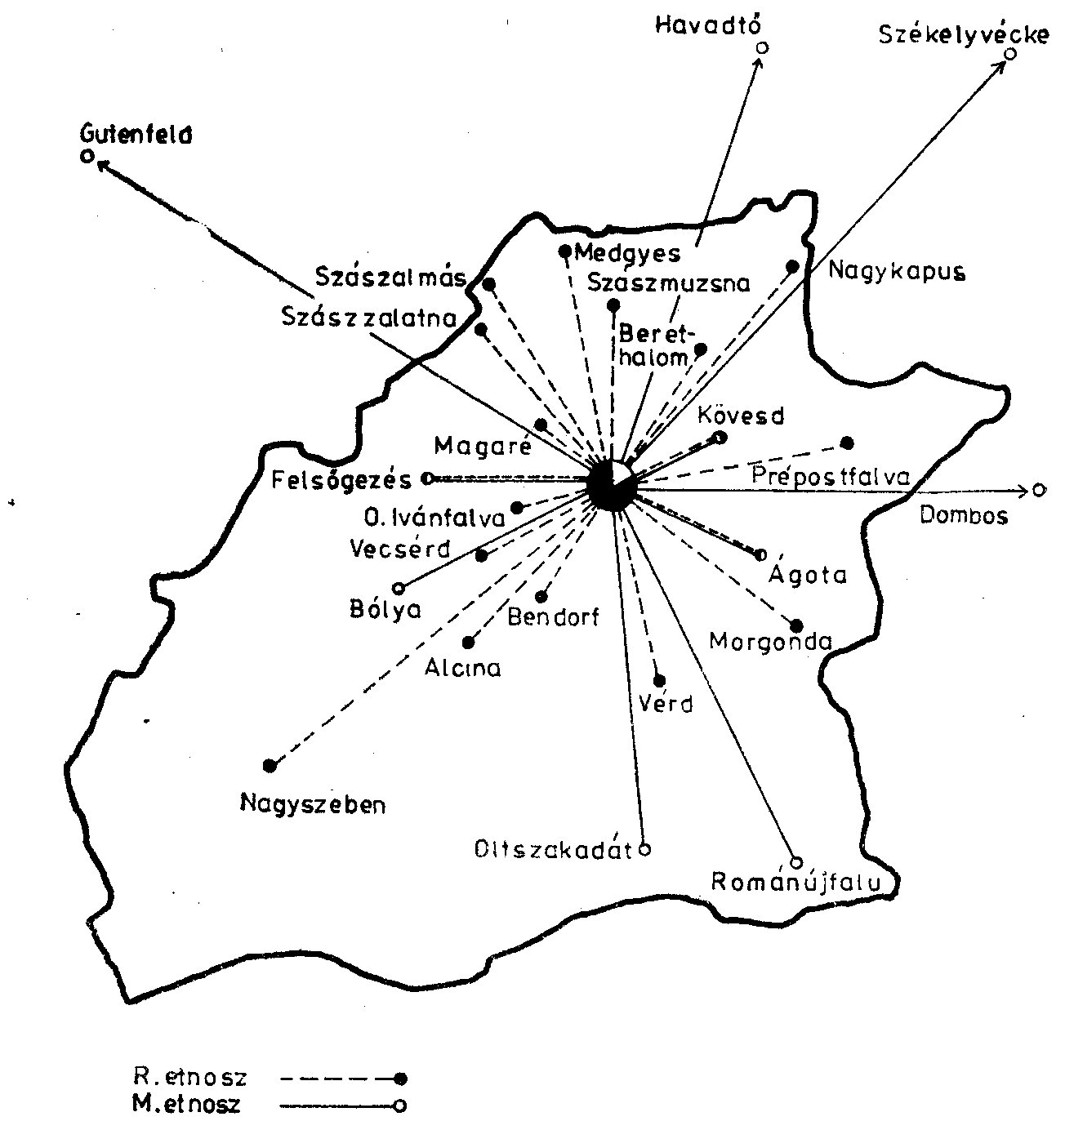
A párválasztás szempontjából legkedveltebb helységek
Mindkét etnosz számára a közös és legtöbb partnert biztosító hely-
ség: Ágota. A két preferencia jellegzetességei jól körülhatárolhatók. Az
R etnosznál egyenletes a párforrás a vizsgált időszakban napjainkig; az
ötvenes évek közepéig a leggyakoribb ágotai fél földműves foglalko-
zású, az ötvenes évektől pedig szinte kizárólag munkás. Mindez jól
kiegészíti az előzőleg Ágotáról elmondottakat. Eltérően tehát az M et-
nosztól, amelyben az ágotai partner a század eleji néhány bevándorlót
leszámítva ipari dolgozó, az R etnoszt az ágotai kapcsolat végigkíséri
a történelmi átalakulás fokozatain.
Közös helység Ágotán kívül még két szomszéd falu: Kövesd és
Gezés.
A térképre távolság szerint felvetített helységek még áttekinthe-
tőbbé teszik a fentebb elmondottakat. Az R etnosz a legszűkebb falu-
környezetéből biztosította párszükségleteit; az M etnosz pedig ki- és
besugárzásaiban egy nagyobb terület kapcsolatlehetőségeit használta ki.
Tér-összehasonlító vizsgálódásaink utolsó részeként s az eddig el-
mondottak mintegy ellenőrzéseként a két etnosz párválasztási helységeit
tájegységek — megyék — szerinti súlypontjaik arányában is megvizs-
gáltuk.
Az R etnosznál 195 kapcsolat szerepel megyén belül és alig 34 me-
gyén kívül, összesen 19 megyében.
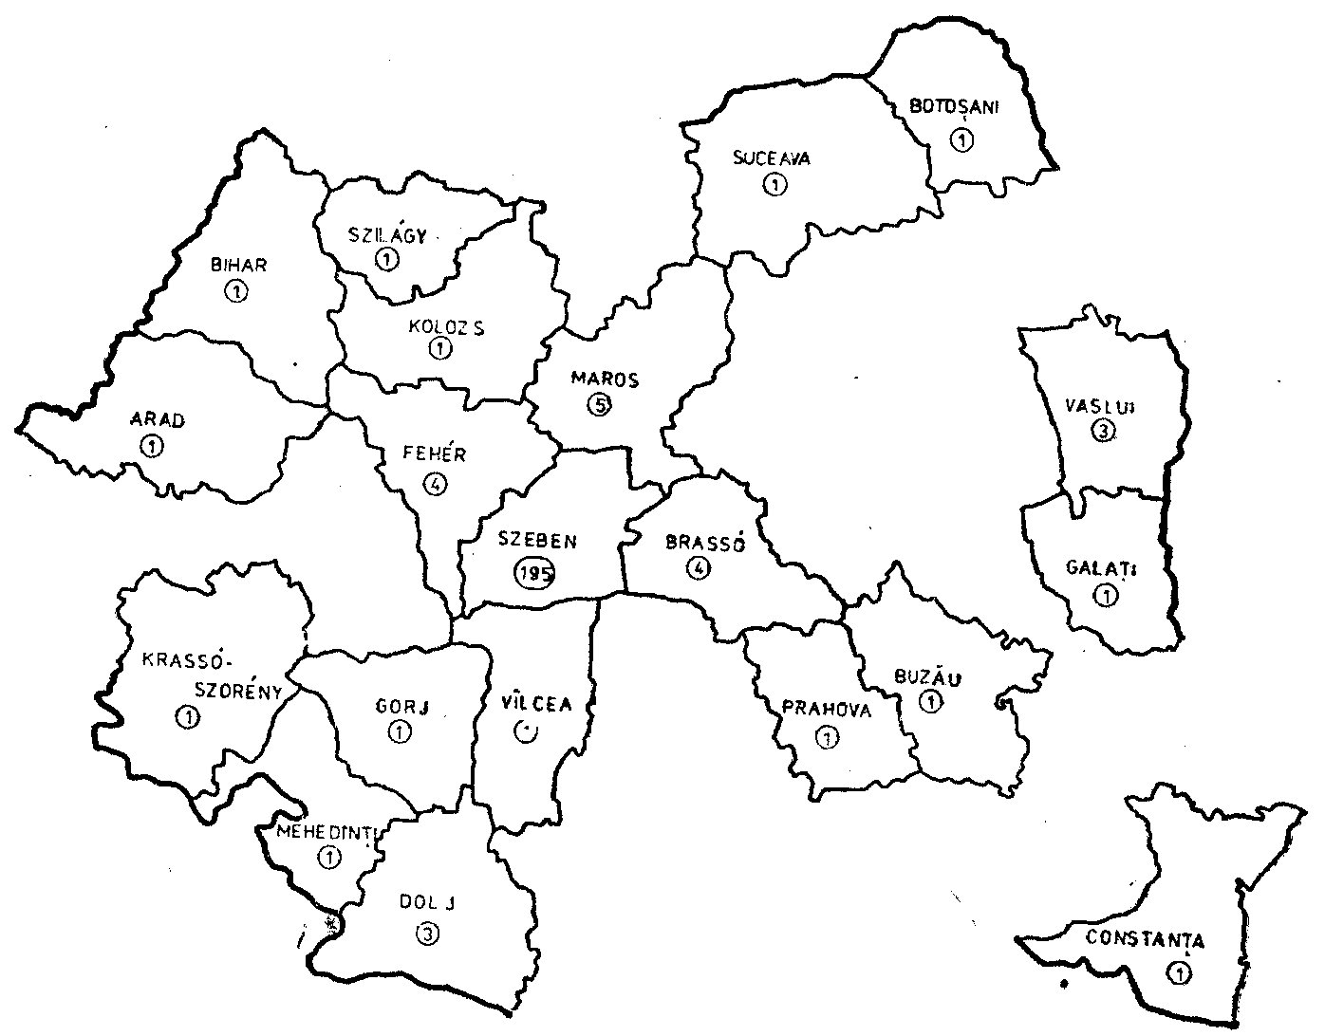
Az R. etnosz párválasztási helységei megyék szerint, a párkapcsolatok számával
Maros megye 5, Brassó és Fehér 4, Vaslui és Dolj 3, Botosani 2
kapcsolattal; 13 megye csak egyszer szerepel. A szétszóródás — a na-
gyobb lélekszám arányából adódóan — területileg nagyobb, de súly-
pontosságában annál kevésbé. A kapcsolatoknak alig 14%-a megyén
kívüli.
Az M etnosznál a 136 párkapcsolatból 71 a megyén belüli és 65
azon kívüli, mintegy 47%, és csak alig négy megye fordul elő egyszer
(valamint Bukarest).
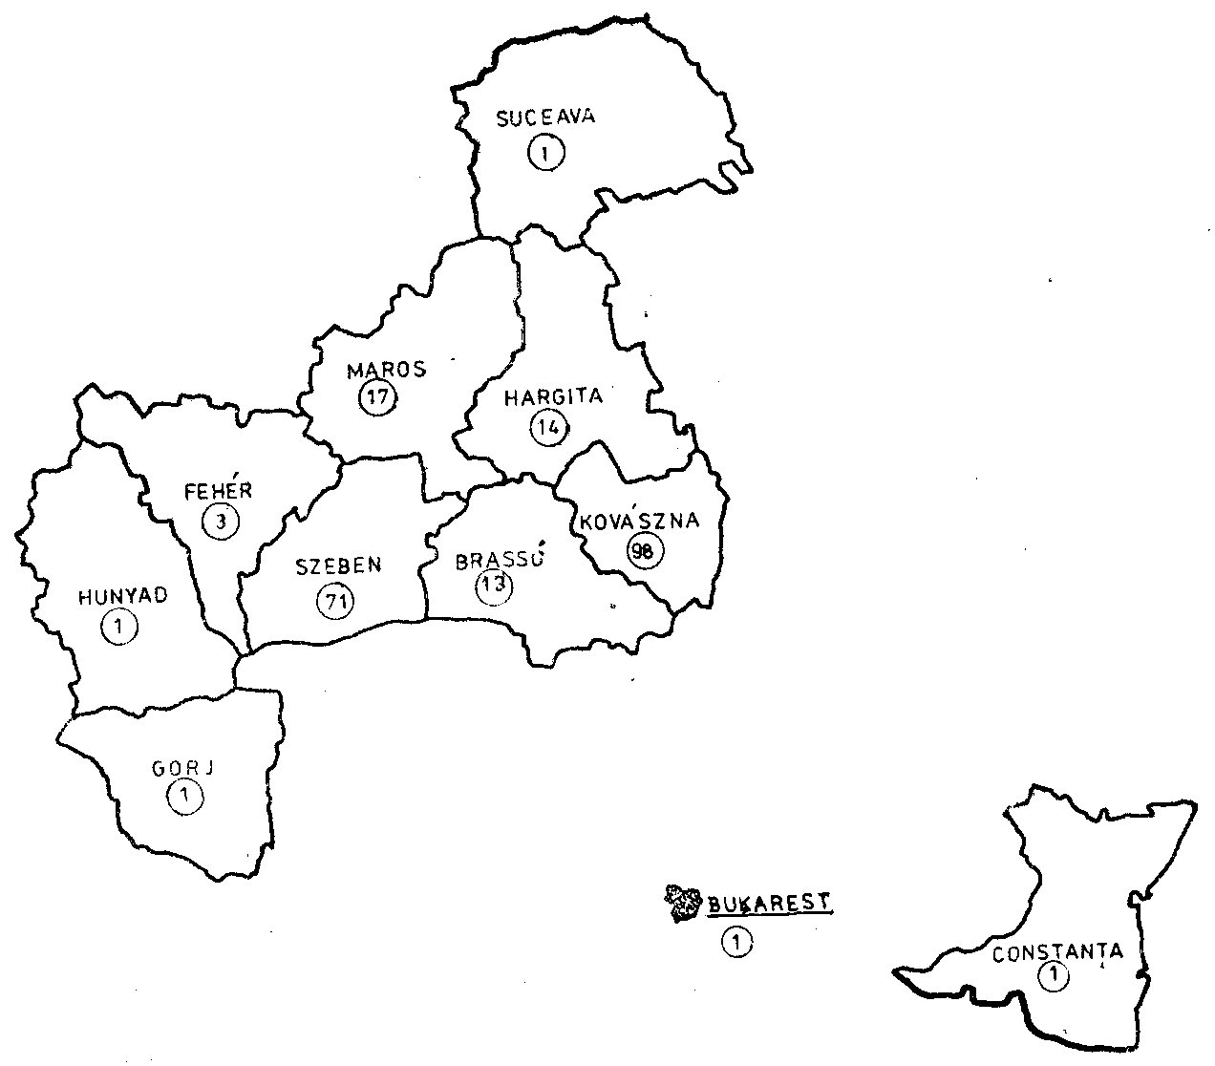
Az M etnosz párválasztási helységei megyék szerint, a párkapcsolatok számával
A megyék gyakorisági sorrendje: Maros 17, Brassó 13, Hargita 11,
Kovászna 9 kapcsolattal.
A saját tájegységen és falukörnyezeten kívül tehát 4 megye, egy
összefüggő tömb, 140 év alatt a falun kívüli kapcsolatoknak több mint
egyharmadát hozta létre. Ez a Székelyföld-központúság, láttuk, egyrészt
a bevándorlással alakult ki, másrészt a kapcsolatlehetőség szálai mögött
tudatos vagy öntudatlan homogén párválasztási törekvés húzódik meg;
általában pedig egy tájegység gazdasági elmaradottsága így teremt le-
hetőséget a bevándorlással egy másik tájegység izolált etnikumának a
tömbbe való beintegrálódásához.
A konklúzió tehát az, hogy a faluközösség homogén etnikai kör-
nyezetbe beágyazódott etnikuma a legszűkebb falukörnyezetből alakítja
ki párkapcsolatait; párválasztási élete tehát saját területére, környe-
zetére központosul. Az izolált etnikum pedig nagyobb fokú társadalmi
mobilitásában párválasztását önnön területéről decentrálja; a történelmi,
társadalmi lehetőségeket kihasználva párválasztási életébe és területébe
bekapcsolja és beépíti a bevándorlók homogén etnikai területeit. Pár-
választási élete tehát nagyfokú — meghatározott területre való — irá-
nyítottsággal történik, a hagyományos és modern kapcsolatlehetőségek
maximális kihasználásával.
Interetnikus kapcsolatok

Az összehasonlító vizsgálatok utolsó részeként a falu népcsoportjai
között kialakult interetnikus párkapcsolatokat is megvizsgáltuk.
Az R+M etnosz közös kapcsolatait egyetlen eset képviseli, és ez
is kívül esik a vizsgált időszakon (1977-ben jött létre). E két etnosz
a „történelmi időszakban” párkapcsolataiban elszigetelődik, a párvá-
lasztást etnoszon belüli eseménynek tekinti. Amikor aztán a hagyomá-
nyos szemléletkorlátok felszakadozóban vannak, a kapcsolatok hiányá-
nak oka ugyanaz, mint ami a falun belüli kapcsolatok hiányának álta-
lában, hogy az ismerkedés, kapcsolat, párválasztás egyre inkább munka-
hely-szférájú folyamat lesz, a fiatalokat a falu akár részként (etnosz-
ként), akár egészként (faluközösségként) már csökkentett intenzitással
integrálja.
Egészen más a helyzet a szász etnosszal. Az M+Sz etnosz kap-
csolatára a vizsgált időszakban 31 adatunk van. Ez az amúgy is kis
lélekszámú közösség arányaiban azt eredményezte, hogy ma már az Sz
etnosz egyetlen esetet kivéve családilag az M etnosz része.
Az R és Sz etnosz közt közös párkapcsolat nincs.
A cigányság a maga törzsi, nemzetségi szervezetében, társadalmilag
és párválasztásilag is teljesen elszigetelten él a falu többi etnikumaitól,
és endogám.
A mobilitás, tér- és összehasonlító vizsgálatok mögött egy falukö-
zösség családi és párválasztási életének átfogó képe körvonalazódik.

*
A bevezetőben jeleztük a kitelepültek adatainak részleges vagy tel-
jes hiányát. Időközben — szóbeli közlés útján a hozzátartozóktól —
sikerült az utóbbi 25—30 év magyar anyanyelvű kiköltözöttjeinek szinte
teljes felmérését elvégeznünk és családi életük alakulását is nyomon
követnünk (1. a 92. lapon a táblázatot).
Az utóbbi évtizedekben tehát Bürkösről összesen 49 kiköltözés tör-
tént 22 helységbe. Ezek közül 14 város és 8 falu; a 49 kitelepedő közül
viszont 39 városra és alig 10 falura költözött van.
A városok között Nagyszeben vezet 12 beköltözéssel, utána Ágota
(8) és Medgyes (5). Amint az előzőkben is láttuk, Nagyszeben a fa-
lukra ható legelső — még az ingázást is megelőző — ipari vonzóerő.
Ide a kiköltözés a távolság miatt is nagyobb, míg vele ellentétben
Ágota — a kisebb távolság miatt — kedvezőbb feltételeket nyújt a
„kétlakiságra”. Nem szükséges beköltözni, ingázni is lehet. A kiköltözé-
sek fontosabb irányai még Medgyes, Marosvásárhely, Székelykeresztúr,
Fogaras.
Megfigyelhetjük azt is, hogy a kiköltözés nemek szerinti arányai is
különbözőek. A nőké valamivel nagyobb (26 nő — 23 férfi). De ha a
helységeket is tekintetbe vesszük, kiderül, hogy a férfiak kitelepedése
egyetlen eset kivételével városra irányul (22 — 1), míg a nőké inkább
fordítva (17—9). A férfiak tehát mobilisabbak, míg a nőknek a ha-
gyományokhoz, a faluhoz való kötődése a párválasztásban és a munka-
helykeresésben egyaránt megnyilvánul.
Nemzetiségi szempontból a 49 kivándorlóból 48 adatait tudtuk meg-
vizsgálni. Persze itt feltétlenül fontos volna tudni, hogy a házasságkö-
A helység neve | férfi | nő | Összesen | házasságot kötött
 |  |  |  | magyarral | románnal szásszal
Nagyszeben | 8 | 4 | 12 | 6 | 3 | 3
Ágota | 6 | 2 | 8 | 3 | 4 | 1
Medgyes | 2 | 3 | 5 | 2 | 3 | –
Szakadát | 1 | 2 | 3 | 3 | – | –
Marosvásárhely | 1 | 1 | 2 | 2 | – | –
Székelykeresztúr | 2 | – | 2 | 2 | – | –
Fogaras | – | 2 | 2 | 2 | – | –
Bukarest | – | 1 |  | – | 1 | –
Déva | 1 | – |  | 1 | – | –
Dombos | – | 1 |  | 1 | – | –
Erdőszentgyörgy | – | 1 |  | – | 1 | –
Galac | – | 1 |  | – | 1 | –
Havadtő | – | 1 |  | 1 | – | –
Kiskapus | 1 | – |  | – | – | –
Konstanca | 1 | – |  | – | 1 | –
Mangalia | – | 1 |  | – | 1 | –
Mártonfalva | – | 1 |  | – | – | 1
Németország | – | 1 |  | – | – | 1
Remete | – | 1 |  | 1 | – | –
Románújfalu | – | 1 |  | 1 | – | –
Varság | – | 1 |  | 1 | – | –
Vízakna | – | 1 |  | 1 | – | –
Összesen | 23 | 26 | 49 | 27 | 15 | 6
 |  |  |  | 57% | 31% | 12%
 |  |  |  | 57% | 43%
 |  |  |  | 14%
tések a kitelepedés előtt vagy után jöttek létre, mert ez fényt derítene
a kapcsolatok kialakításának etnikai környezeteire is, ami a legfonto-
sabb meghatározó. Ez azonban egyelőre ismeretlen.

A 48 házasságból homogén 27 — 57%
román anyanyelvűvel 15 — 31% | }heterogén összesen 21—43%
német anyanyelvűvel 6 — 12% | }heterogén összesen 21—43%

Az egymás mellett élő népcsoportok között kialakult párkapcsolatok
az egymás nyelvi, etnikai értékeinek megismeréséből és megbecsülésé-
ből — az egyenlőség és szabad választás alaphelyzetének korszerű fel-
tételei mellett — jönnek létre. Természetes interetnikus folyamatról
van tehát szó, amely a nyelvi, társadalmi, kulturális együttélés integ-
ráns része.

